様式第１号（第５条関係）

年 月 日

伊勢市社会福祉協議会 会長 様
団体名

会 長

福祉のまちづくり活動計画申請書

標記の件について、下記のとおり交付および実施されるよう関係書類を添えて申請します。

- 助成事業名
事 業 名 | 内 容
福祉まちづくり委員会運営 | （金額 円）
地域福祉活動事業 | （金額 円）

２．助成金申請額 金 円

３．振込先
振込先金融機関の通帳（写）
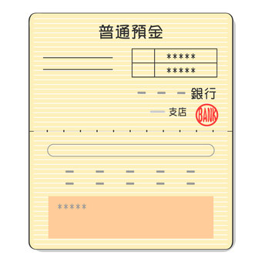
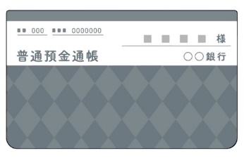
※通帳の表紙および通帳を１枚開いた部分のコピーを添付してください
※１
※２
※個人名義にはお振込みできません

●申請書提出に必要な☑欄
□総会資料※事業計画書関係および前年度事業報告、決算書
□収支予算書（様式第２号）
□地域福祉活動事業計画書（様式第３号）
□振込先金融機関の通帳（写）※表紙（※１）および通帳を1枚開いた部分（※２）
※全てにチェックがないと申請は受付できません
様式第２号（第５条関係）
収 支 予 算 書
１．収入の部 単位：円
科 目 | 予 算 額 | 摘 要
助 成 金

参 加 費

その他の資金
合 計

２．支出の部 単位：円
科 目 | 予 算 額 | 摘 要 | 助成金摘要
合 計

様式第３号（第５条関係および第７条関係）

地域福祉活動事業計画書・報告書
  - 事業内容
実施月 | 事業名 | テーマ | 番号 | 実施回数 | 参加者数

様式第５号（第７条関係）
年 月 日

伊勢市社会福祉協議会 会長 様

団体名
会長

福祉のまちづくり活動実績報告書

福祉のまちづくり活動について、下記のとおり報告します。
記
１．助成対象事業
事 業 名 | 内容 | 回数 | 参加者数 | 協力者数 | 金額
福祉まちづくり委員会運営 |  |  |  |  | 円
地域福祉活動事業 |  |  |  |  | 円
- 対象事業の全てのチラシ、写真、領収書（原本）を添付してください。

２．助成金の交付額 金 円

●実施報告書提出に必要な☑欄
□地域福祉活動事業報告書（様式第３号）
□収支決算書（様式第６号）
□領収書原本
※原本の添付が不可能な場合は、その理由を記載、署名し、コピーを添付してください
※インターネットにて商品を購入した場合は、団体名、または、代表者名の入った領収書を
添付してください
□ありがとうメッセージ
※全てにチェックがないと報告書は受付できません

様式第６号（第７条関係）
収 支 決 算 書
１．収入の部 単位：円
科 目 | 予 算 額 | 収入額 | 摘 要
助 成 金
参 加 費
その他の資金
合 計

２．支出の部
科 目 | 予 算 額 | 支 出 額 | 摘 要 | 助成金摘要
合 計
（助成金額）−（助成対象経費）＝返金額

